INFO o SMS             392 8233 155  30 April e- Tu.  partecipi allo STAGE   (vedi pg 120)  che informa e presenta  la Specializzazione ?  .Sì, poi frequenterò  il CORSO  36.19  specialisTico | er diventare eXpert, occupat o/a, di Alto profilo > subito alla  www..paraUniversit,it  ampia formazione per Lavoro certo  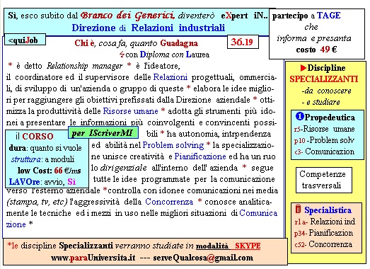  il corso ed i suoi contenuti personalizzeranno il mio curriculum | Specializzazione suggetita post Diploma  non universitaria, ,Low cost breve  Non universitaria, Low cost, brev
per diventare eXpert,occupato, di Alto profilo > subito alla
www.paraUniversita.it ampia formazione per Lavoro certo

